**第五编·第十八章·完成审计工作**

**考点和典题**

**第一节　完成审计工作概述**

**二、复核审计工作底稿和财务报表**

1.对财务报表的总体合理性进行总体复核**[链接第3章]**

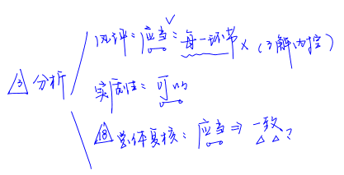

（1）注册会计师应当在**审计结束或临近结束**时，运用**分析程序**，确定经调整后的财务报表整体是否与对被审计单位的了解一致，是否具有总体合理性；

（2）进行总体复核后，如果识别出以前**未识别**的重大错报风险，注册会计师**应当重新考虑**：

a）对全部或部分各类交易、账户余额、披露评估的风险是否恰当；

b）之前计划的审计程序是否充分；

c）是否有必要追加审计程序。

2.复核审计工作底稿**[链接第21章]**

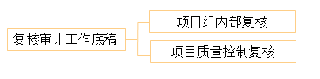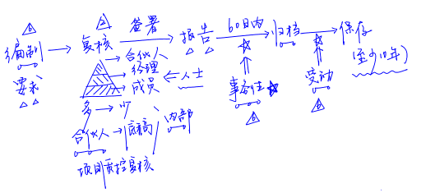

（1）项目组内部复核

|  |  |
| --- | --- |
|  | **要点** |
| 复核人员 | （1）通常情况下，由项目组内**经验较多**的人员复核经验较少的人员的工作  （2）对较为复杂、审计风险较高的领域，需要指派经验丰富的项目组成员复核，必要时可以由项目合伙人执行复核，**例如**，舞弊风险的评估与应对、重大会计估计及其他复杂的会计问题、审核会议记录和重大合同、关联方关系和交易、持续经营存在的问题等 |
| 复核范围 | **所有**的审计工作底稿**至少**要经过**一级复核** |
| 复核时间 | 审计项目组内部复核贯穿审计全过程，例如，在审计**计划**阶段复核记录审计策略和审计计划的工作底稿，在审计**执行**阶段复核记录控制测试和实质性程序的工作底稿，在审计**完成**阶段复核记录重大事项、审计调整及未更正错报的工作底稿等 |

|  |  |  |
| --- | --- | --- |
|  | **要点** | |
| 项目合伙人复核  **【简答题考点】** | **内容** | （1）对**关键领域**的判断，尤其是执业过程中识别出的疑难问题或争议事项  **（2）特别风险**  （3）项目合伙人认为重要的**其他**领域 |
| 要求 | （1）不应委托他人复核  （2）项目合伙人**无须**复核所有审计工作底稿  （3）在审计报告日或审计报告日**之前**，项目合伙人应当通过**复核审计工作底稿**和与项目组讨论，确信已获取充分、适当的审计证据，支持得出的结论和拟出具的审计报告 |
| 记录 | 项目合伙人应记录复核的**范围和时间** |

**真题和模拟题精讲**

**单项选择题【2016年真题】**

下列有关项目合伙人复核的说法中，错误的是（　　）。

A.项目合伙人无须复核所有审计工作底稿

B.项目合伙人通常需要复核项目组对关键领域所做的判断

C.项目合伙人应当复核与重大错报风险相关的所有审计工作底稿

D.项目合伙人应当在审计工作底稿中记录复核的范围和时间

[答案]C

[点评]项目合伙人复核的内容包括：（1）对关键领域所作的判断，尤其是执行业务过程中识别出的疑难问题或争议事项；（2）特别风险；（3）项目合伙人认为重要的其他领域。选项C错误。

（2）项目质量控制复核

|  |  |
| --- | --- |
|  | **要点** |
| 复核人员 | 安排经验丰富的注册会计师担任项目质量控制复核人员，例如：有一定执业经验的合伙人，或专门负责质量控制复核的注册会计师等 |
| 复核要求 | 项目质量控制复核人员应当客观地评价项目组作出的重大判断以及在编制审计报告时得出的结论 |
| 复核时间 | （1）只有完成了项目质量控制复核，**才能签署**审计报告  （2）审计报告的日期**不得早于**注册会计师获取充分、适当的审计证据，并在此基础上对财务报表形成审计意见的日期 |

|  |  |
| --- | --- |
|  | **要点** |
| 复核范围  **[4+3]** | （1）与项目合伙人讨论重大事项  （2）复核财务报表和拟出具的审计报告  （3）复核选取的与项目组作出的重大判断和得出的结论相关的审计工作底稿  （4）评价在编制审计报告时得出的结论，并考虑拟出具审计报告的恰当性  对于**上市实体**财务报表审计，项目质量控制复核人员在实施项目质量控制复核时，**还应当考虑**：  （5）审计项目组就具体审计业务对会计师事务所独立性作出的评价  （6）审计项目组是否已就涉及意见分歧的事项，或者其他疑难问题或争议事项进行适当咨询，以及咨询得出的结论  （7）选取的用于复核的审计工作底稿，是否反映了审计项目组针对重大判断执行的工作，以及是否支持得出的结论 |

**真题和模拟题精讲**

**多项选择题【2016年真题】**

下列各项中，上市实体的项目质量控制复核人应当执行的有（　　）。

A.与项目合伙人讨论重大事项

B.复核与重大错报风险相关的所有审计工作底稿

C.复核财务报表和拟出具的审计报告

D.考虑项目组就具体审计业务对会计事务所独立性作出的评价

[答案]ACD

**【小金敲黑板】**

有关复核审计工作底稿的内容，考试中通常与第21章结合，考查**简答题**，我们将在第21章做习题演练。

**脉络和复习**

